**Laporan Praktikum Implementasi LED Menggunakan ESP32 dan Tombol Input Menggunakan Wokwi dan Visual Studio Code dengan Bahasa Pemograman Arduino**

*Allyssa Nur Ayu Soraya*

*Fakultas Vokasi, Universitas Brawijaya*

*Email :* [*allyssasry@student.ub.ac.id*](mailto:allyssasry@student.ub.ac.id)

**Abstrak**

Praktikum kali ini menggunakan ESP32 untuk mengimplementasi 3 LED (lampu merah, kuning dan hijau) dengan 3 tombol input. Masing- masing dari tombol ini memiliki fungsi yang berbeda untuk menyalakan 3 LED tersebut. Tombol pertama digunakan untuk lampu merah yang berkedip selama 5 kali, tombol kedua digunakan untuk lampu merah dan lampu hijau secara bergantian dan yang terakhir tombol ketiga digunakan untuk lampu merah, kuning, dan hijau secara bergantian. Implementasi ini dibuat dengan menggunakan wokwi sebagai platform simulasi dan menggunakan Bahasa pemograman Arduino dan menggunakan platformIO untuk wadah codingan. Dengan adanya tugas ini, diharapkan dapat pemahaman lebih mendalam mengenai dasar program Arduino, pengendalian perangkat berbasis mikrokontroler serta implementasi IoT dalam sistem lalu lintas

Kata Kunci — *IoT, Arduino, Tombol*

**Abstact**

This practicum uses ESP32 to implement 3 LEDs (red, yellow and green lights) with 3 input buttons. Each of these buttons has a different function to turn on the 3 LEDs. The first button is used for red light that blinks for 5 times, the second button is used for red light and green light alternately and finally the third button is used for red, yellow, and green lights alternately. This implementation is made using wokwi as a simulation platform and uses the Arduino programming language and uses theIO platform for the coding container.

Keywords - *IoT, Arduino, Button*

1. **Pendahuluan**

Internet of Things adalah sebuah konsep yang menghubungkan berbagai perangkat melalui jaringan agar dapat memungkinkan berkomunikasi dan pertukaran data secara otomatis. Dengan adanya IoT , pengguna dapat saling terhubung dan berkomunikasi untuk melakukan aktivitas tertentu, mencari, mengolah, dan mengirimkan informasi secara otomatis. Dalam sistem IoT, terdapat tiga komponen utama yang berperan penting dalam proses kerjanya, yaitu sensor, gateway, dan cloud. Sensor berfungsi untuk mendeteksi dan mengumpulkan data dari lingkungan sekitar, gateway bertugas sebagai perantara yang menghubungkan sensor dengan sistem utama, sedangkan cloud digunakan untuk menyimpan, mengolah, dan menganalisis data yang dikirimkan. Dalam praktikum ini akan dibuat simulasi dengan menggunakan Wokwi yang berfungsi sebagai simulator untuk menguji kode dan VSCode Arduino sebagai pengkodean logika lampu dan tombol. Pada simulasi ini, ada 3 tombol yang memiliki fungsi masing-masing tombol pertama digunakan untuk menyalakan lampu merah yang berkedip 5 kali, tombol kedua digunakan untuk menyalakan lampu merah dan hijau secara bergantian dan yang terakhir tombol terakhir digunakan untuk menyalakan lampu mereh, hijau, dan kuni secara bergantian. Lampu ini akan menyala sesuai dengan tombol yang ditekan.

* 1. **Latar Belakang**

Di era modern ini, penggunaan **mikrokontroler** dalam sistem kendali semakin berkembang dan dapat diterapkan dalam berbagai aspek kehidupan, termasuk dalam sistem penerangan dan kontrol otomatis. Salah satu penerapan sederhana dalam aspek ini adalah pengendalian LED berbasis tombol. Dalam praktikum ini, dilakukan eksperimen dengan **ESP32**, di mana **3 tombol digunakan sebagai input** dan **3 LED sebagai output**. Setiap tombol memiliki fungsi tertentu, yaitu **menyalakan LED merah dengan kedipan 5 kali, menyalakan LED merah dan hijau secara bergantian, serta menyalakan LED merah, kuning, dan hijau secara bergantian**. Untuk mendukung eksperimen ini, digunakan **PlatformIO dengan Bahasa pemograman Arduino dan juga menggunakan wokwi untuk simulasi dan debugging tanpa perangkat keras fisik yang ada pada sistem nyata.**

* 1. **Tujuan Praktikum**

Ada beberapa tujuan diadakannya praktikum ini sebagai berikut :

1. Memahami konsep dasar dari tombol dan LED pada mikrokontroler ESP32
2. Mempelajari logika pemograman untuk mengontrol LED berdasarkan tombol
3. Mengimplementasikan penundaan waktu atau dlay agar menciptakan efek kedipan
4. **Metodologi**
   1. **Alat dan Bahan**

Untuk melakukan praktikum simulasi lampu lalu lintas berbasis IoT, alat dan bahan yang digunakan

1. Mikrokontroler ESP32
2. Platform wokwi, digunakan untuk membuat simulasi
3. Resistor
4. 3 Tombol
5. Lampu (Merah, Kuning dan Hijau)
6. Arduino IDE/PlatformIO jika menggunakan Visual Studio Code
   1. **Langkah Implementasi**

Ada 2 cara untuk melakukan simulasi lampu lalu lintas, yaitu :

**Membuat Simulasi di Wokwi**

1. Buka platform [Wokwi](https://wokwi.com/) dan buat proyek baru.
2. Tambahkan komponen ESP32, 3 LED (merah, hijau, kuning) dan 3 tombol
3. Hubungkan LED dan tombol ke pin ESP32 dan sesuaikan dengan kebutuhan.
4. Tulis kode program dalam bahasa Arduino pada platformIO untuk mengatur tombol agar lampu dapat nyala sesuai dengan tombol yang ditekan.
5. Jalankan simulasi dan jika tidak dapat dirunning maka copy semua kode yang telah ditulis dan masukkan ke dalam VSCode Arduino.

**Pembuatan Melalui VSCode Arduino**

1. Install VSCode (bagi yang belum menginstall) dan ekstensi "Arduino".
2. Pastikan Arduino IDE telah terinstall
3. Buat file baru dalam VSCode pada platformIO dan tulis ulang kode program yang telah diuji di Wokwi atau masukkan kode yang telah dibuat pada wokwi
4. Uji program untuk memastikan tombol dapat bekerja agar lampu dapat menyala sesuai dengan simulasi sebelumnya.
5. **Hasil dan Pembahasan** 
   1. **Hasil Eksperimen**

Hasil simulasi dari kode yang telah dibuat di VSCode dengan ekstensi PlatformIO didapatkan

* Jika tombol satu ditekan maka lampu merah menyala berkedip selama 5 kali

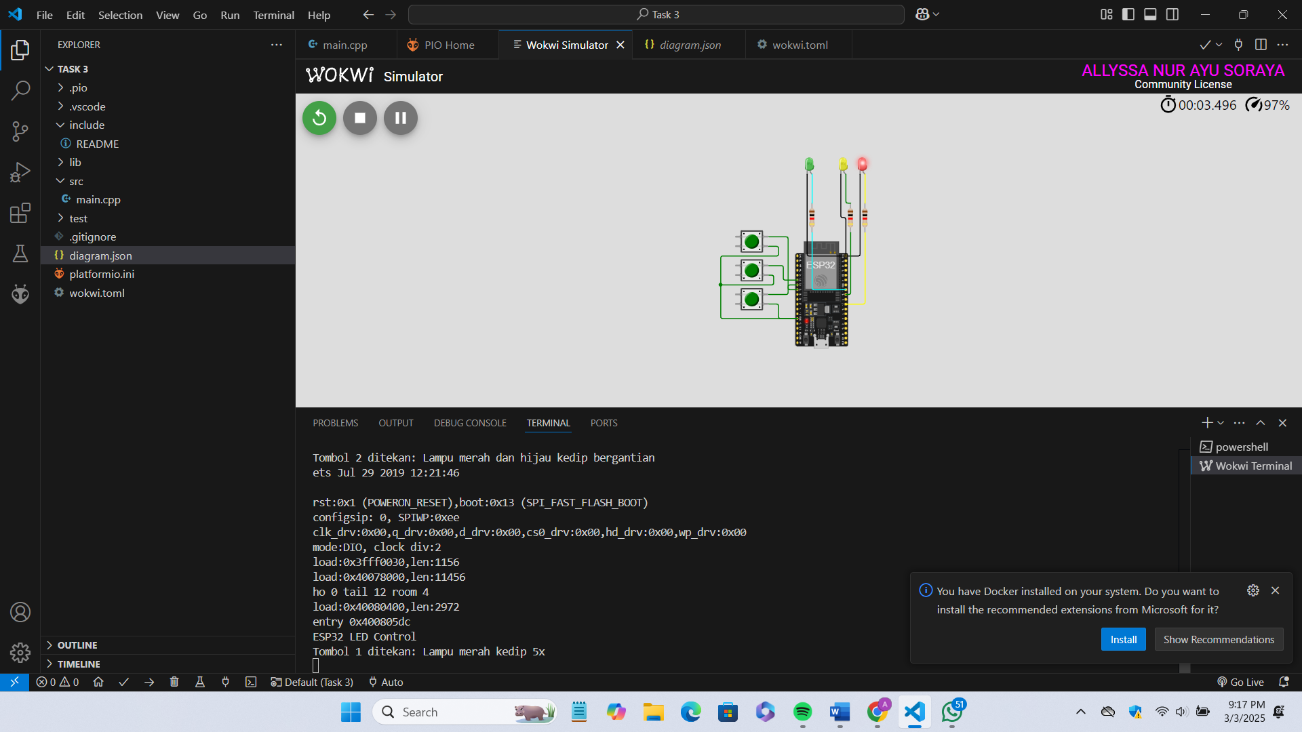

* Jika tombol kedua ditekan maka lampu merah dan hijau menyala bergantian

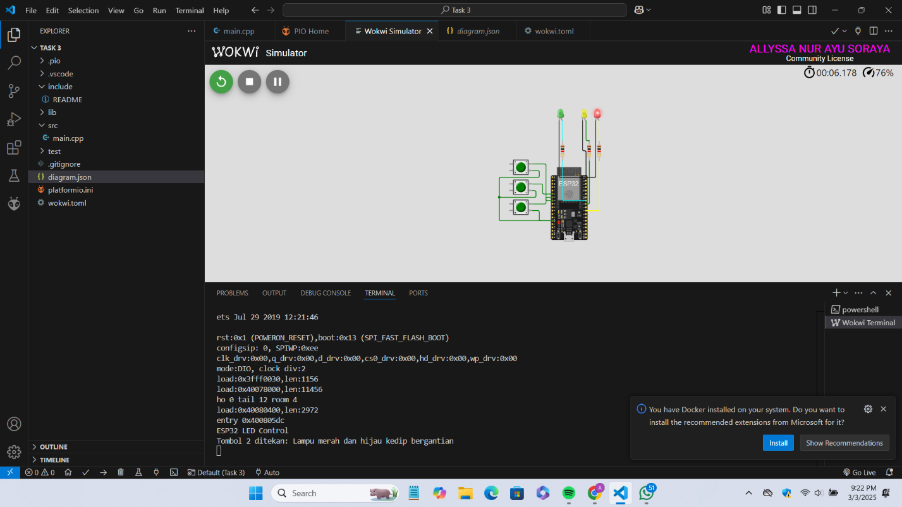

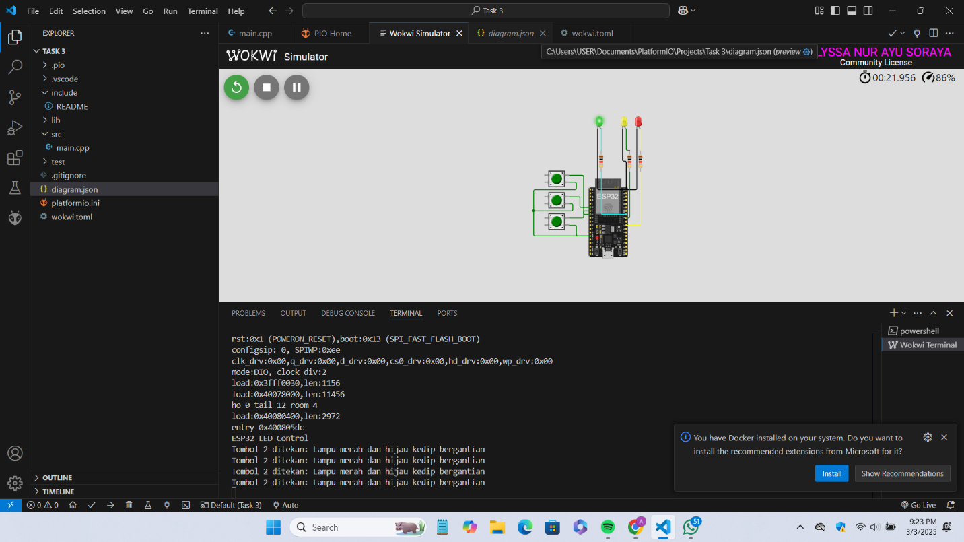

* Jika tombol ketiga ditekan maka lampu merah, kuning, hijau menyala bergantian

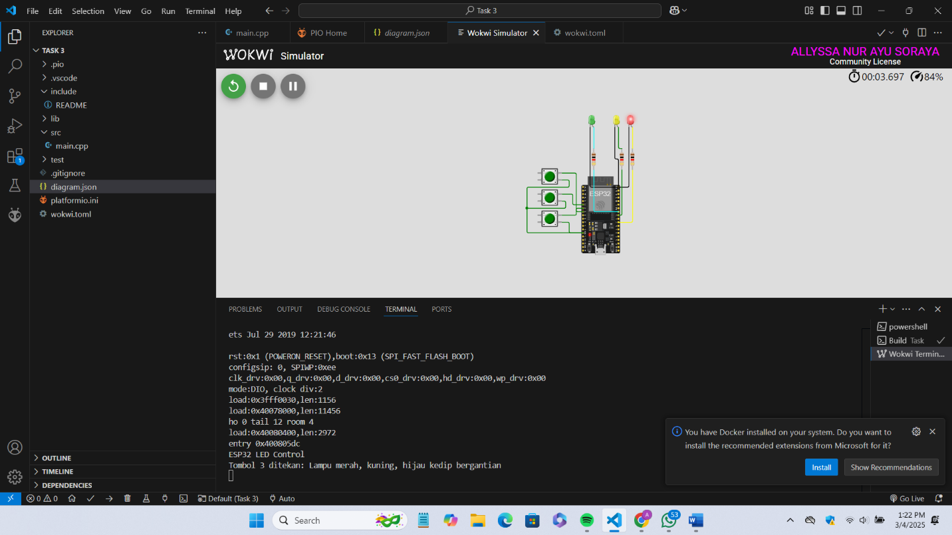

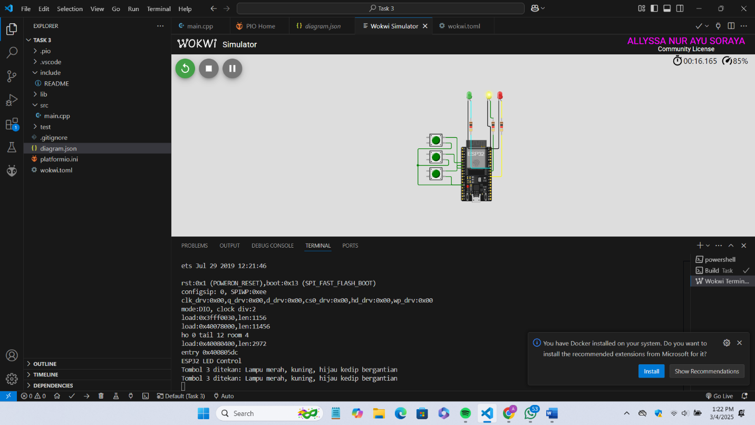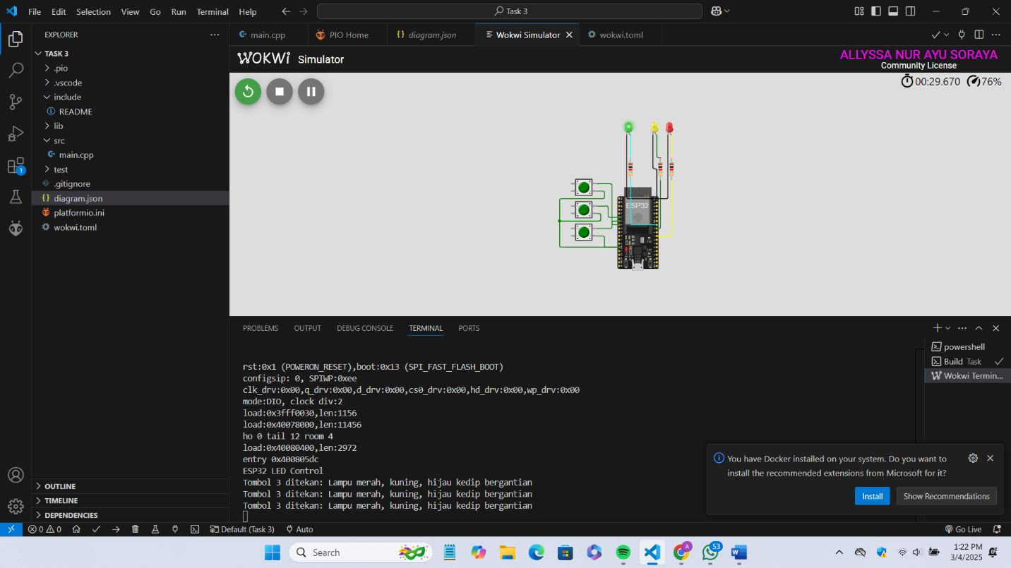

1. **Lampiran**

* Kode Program

#include <Arduino.h>

// Definisi pin untuk tombol

const int tombol1 = 33;

const int tombol2 = 35;

const int tombol3 = 32;

// Definisi pin untuk LED

const int lampuMerah = 17;

const int lampuKuning = 18;

const int lampuHijau = 19;

void setup() {

  Serial.begin(115200);

  Serial.println("ESP32 LED Control");

  // Konfigurasi tombol sebagai input pull-up

  pinMode(tombol1, INPUT_PULLUP);

  pinMode(tombol2, INPUT_PULLUP);

  pinMode(tombol3, INPUT_PULLUP);

  // Konfigurasi LED sebagai output

  pinMode(lampuMerah, OUTPUT);

  pinMode(lampuKuning, OUTPUT);

  pinMode(lampuHijau, OUTPUT);

}

void loop() {

  // Cek jika tombol 1 ditekan

  if (digitalRead(tombol1) == LOW) {

    Serial.println("Tombol 1 ditekan: Lampu merah kedip 5x");

    for (int i = 0; i < 5; i++) {

      digitalWrite(lampuMerah, HIGH);

      delay(500);

      digitalWrite(lampuMerah, LOW);

      delay(500);

    }

  }

  // Cek jika tombol 2 ditekan

  if (digitalRead(tombol2) == LOW) {

    Serial.println("Tombol 2 ditekan: Lampu merah dan hijau kedip bergantian");

    for (int i = 0; i < 5; i++) {

      digitalWrite(lampuMerah, HIGH);

      digitalWrite(lampuHijau, LOW);

      delay(500);

      digitalWrite(lampuMerah, LOW);

      digitalWrite(lampuHijau, HIGH);

      delay(500);

    }

    digitalWrite(lampuHijau, LOW); // Pastikan hijau mati setelah selesai

  }

  // Cek jika tombol 3 ditekan

  if (digitalRead(tombol3) == LOW) {

    Serial.println("Tombol 3 ditekan: Lampu merah, kuning, hijau kedip bergantian");

    for (int i = 0; i < 5; i++) {

      digitalWrite(lampuMerah, HIGH);

      digitalWrite(lampuKuning, LOW);

      digitalWrite(lampuHijau, LOW);

      delay(500);

      digitalWrite(lampuMerah, LOW);

      digitalWrite(lampuKuning, HIGH);

      digitalWrite(lampuHijau, LOW);

      delay(500);

      digitalWrite(lampuMerah, LOW);

      digitalWrite(lampuKuning, LOW);

      digitalWrite(lampuHijau, HIGH);

      delay(500);

    }

    digitalWrite(lampuHijau, LOW); // Pastikan hijau mati setelah selesai

  }

  delay(100); // Hindari pembacaan tombol terlalu cepat

}

* Kode Diagram

{

  "version": 1,

  "author": "Anonymous maker",

  "editor": "wokwi",

  "parts": [

    { "type": "board-esp32-devkit-c-v4", "id": "esp", "top": 76.8, "left": -62.36, "attrs": {} },

    {

      "type": "wokwi-led",

      "id": "led1",

      "top": -99.6,

      "left": -53.8,

      "attrs": { "color": "limegreen" }

    },

    {

      "type": "wokwi-led",

      "id": "led2",

      "top": -99.6,

      "left": 13.4,

      "attrs": { "color": "yellow" }

    },

    { "type": "wokwi-led", "id": "led3", "top": -99.6, "left": 51.8, "attrs": { "color": "red" } },

    {

      "type": "wokwi-resistor",

      "id": "r1",

      "top": 24,

      "left": 47.45,

      "rotate": 90,

      "attrs": { "value": "1000" }

    },

    {

      "type": "wokwi-resistor",

      "id": "r2",

      "top": 24,

      "left": -58.15,

      "rotate": 90,

      "attrs": { "value": "1000" }

    },

    {

      "type": "wokwi-resistor",

      "id": "r3",

      "top": 24,

      "left": 18.65,

      "rotate": 90,

      "attrs": { "value": "1000" }

    },

    {

      "type": "wokwi-pushbutton",

      "id": "btn1",

      "top": 169.4,

      "left": -182.4,

      "attrs": { "color": "green", "xray": "1" }

    },

    {

      "type": "wokwi-pushbutton",

      "id": "btn2",

      "top": 111.8,

      "left": -182.4,

      "attrs": { "color": "green", "xray": "1" }

    },

    {

      "type": "wokwi-pushbutton",

      "id": "btn3",

      "top": 54.2,

      "left": -182.4,

      "attrs": { "color": "green", "xray": "1" }

    },

    { "type": "wokwi-junction", "id": "j1", "top": 158.4, "left": -216, "attrs": {} }

  ],

  "connections": [

    [ "esp:TX", "$serialMonitor:RX", "", [] ],

    [ "esp:RX", "$serialMonitor:TX", "", [] ],

    [ "led1:C", "esp:GND.2", "black", [ "v0" ] ],

    [ "led2:C", "esp:GND.2", "black", [ "v86.4", "h-76.4" ] ],

    [ "led3:C", "esp:GND.2", "black", [ "v0" ] ],

    [ "led1:A", "r2:1", "cyan", [ "v0" ] ],

    [ "r2:2", "esp:19", "cyan", [ "h0", "v37.2" ] ],

    [ "r3:2", "esp:18", "green", [ "h0", "v46.8" ] ],

    [ "r1:2", "esp:17", "yellow", [ "h0", "v66" ] ],

    [ "led3:A", "r1:1", "yellow", [ "v0" ] ],

    [ "led2:A", "r3:1", "green", [ "v0" ] ],

    [ "btn3:1.r", "esp:33", "green", [ "v0", "h38.6", "v76.8" ] ],

    [ "esp:35", "btn2:1.r", "green", [ "h-28.65", "v-28.8", "h-9.6" ] ],

    [ "esp:32", "btn1:1.r", "green", [ "h-19.05", "v19.2" ] ],

    [ "btn1:2.r", "esp:GND.1", "green", [ "h19.4", "v29" ] ],

    [ "btn3:2.r", "j1:J", "green", [ "h19.4", "v19.4", "h-105.6" ] ],

    [ "j1:J", "esp:GND.1", "green", [ "v0" ] ],

    [ "btn2:2.r", "j1:J", "green", [ "h9.8", "v19.4" ] ]

  ],

  "dependencies":{}

}

* Link Project Lampu Lalu Lintas